**Author：**Ananaxs **Time：**2016-03-27

**Forward：**本文档主要讲解Excel中插入或修改数据后想要其自动排序。及其一些衍生操作。

**Software：**office 2016

**Method：**

①，可以设置一个Excel表格，其中装入两份数据，一份输入，另一份自动排序显示，具体实现可参考：🡪🡪 <http://www.excelpx.com/thread-171555-1-1.html> 其中本文档主要讲解第③种方法。

②，可以写宏的代码，每次输入值后会自动排序，不过门槛较高，需要自己学习，可以轻微参考🡪🡪 <http://www.exceltip.net/thread-17666-1-1.html> 其中本文档主要讲解第③种方法。

③，这种方法主要依靠Excel的录制宏和自定义排序功能来实现。最终效果就是输入和修改值后按一下设置的宏按键会自动排序。下面讲一下具体实现方法

**自定义排序：**

1.右键表格框🡪排序🡪自定义排序 || 开始🡪排序和筛选🡪自定义排序

2.设置好主要和次要关键字，如果有不是常规排序的可以自定义序列，见下图一按钮。

3.自定义序列中，每行代表一个值依次排序。见下图二

4.设置好后点击确定就完成了自定义了排序了。

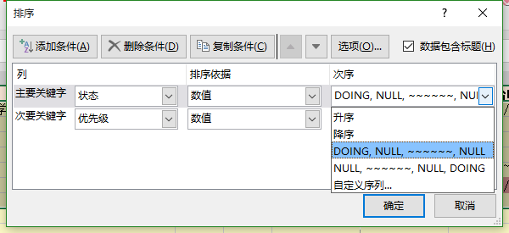

图一

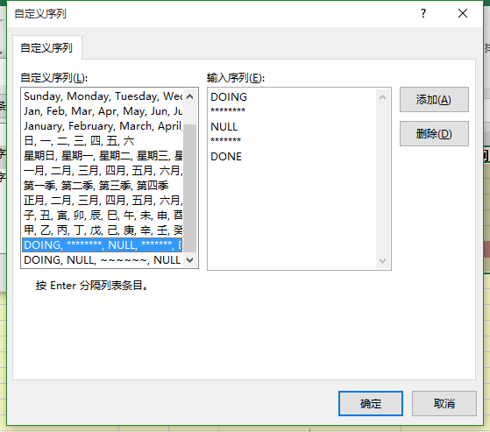

图二

**录制宏：**

说明：录制宏主要作用是录制你的一系列操作设置成一个宏，再次按下宏按键就会再次重复那一系列操作。这是一个比较强大的功能很多地方能用到。

1.首先必须把Excel设置成一个启动宏的工作簿，不然你录制的宏将无法保存或无法使用：文件🡪另存为🡪Excel启动宏的工作簿。看下图

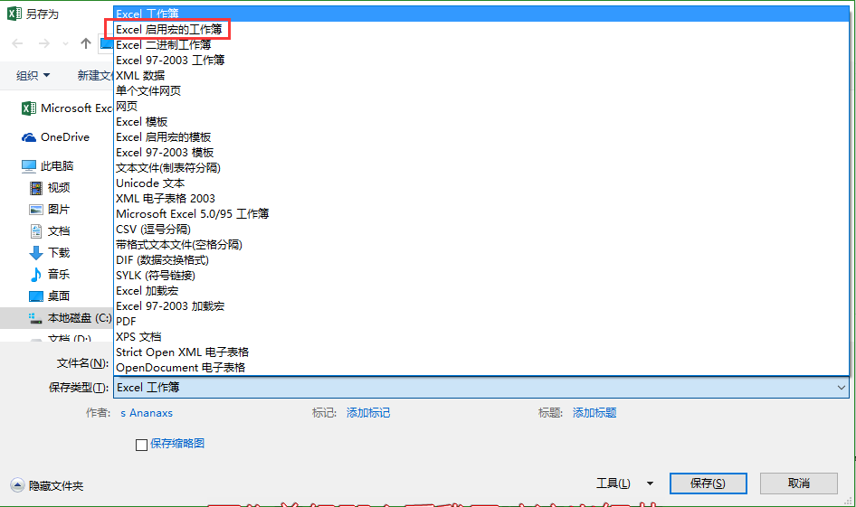

2.接下来录制宏： 视图🡪宏🡪录制宏

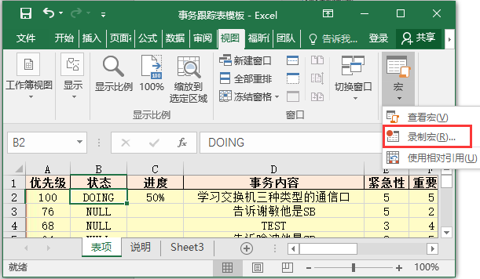

3.录制一下上面排序的确定动作，点击停止录制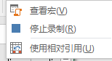就成功了，Excel中插入或修改数据后自动排序排序就算完成了，录制宏操作的参考链接 🡪 [录制宏](http://jingyan.baidu.com/article/b907e627fcfdfc46e7891cd7.html)